

Laudo técnico de execução de serviço

ESTE ESTABELECIMENTO FOI PESINSETIZAPO E PESRATIZADO. POR:

DETECTA DEDETIZADORA
ENDEREÇO: RUA SANTA CRUZ,84 (JD. SANTA TEREZA) - RIO GRANDE DA SERRA - SP- CEP: 09450-000
CNPJ: 31.198.952/0001-95 / Tl!Ll!PONI!: (11) 96502-0791
detectadedetizadora@gmai l.com
CVES:354410301-812-000002-l-3

NOME:INSTITUTO SOCIAL E EDUCACIONAL FLORESCER NOME FANTASIA: CEI CAROLINA MARIA DE JESUS
CNPJ: 30.352.418/0003-90INSCRIÇÃO ESTADUAL :
ENDEREÇO:RUA BARRA DO SANTO ANTONI0,169 GUARULHOS /SP CEP:07270-190
IDENTIFICACÃO DO LOCAL TRATADO
EXECU ÃO DO SERVI O
APLICADOR CAPACITADO I EXECUTANTE: ALBERTO
ÁREA TRATADA : TODO O ESPA OINTERNO DO ESTABELECI MENTO

PRODUTOS UTILIZADOS
DESCRIÇÃO COMPOSIÇÃO VEICULO QTDE APL. REGISTRO NO M. S I IBAMA DOSE
A -Attracide ..........Fipronil 2,5% ....Água 10 mi / l L........ .................353310006.......................10 ml/1 L
B- Victor Gel Baratas.................lmidacloprido 2,15% ....Pronto uso 1 a 4 gotas/m ...............23.551.0005.001-2 ........ .....1a 4 gotas/m2
C - Blatwn Gel F .....................Fipronil 0,05% ....Pronto uso 1a 3 gotas de 0,03g...............3.2699.0006.0014 ............1a 3 gotas de 0,03g
D- Rigon .....................Brodifacoum 0,005% .....Pronto uso 0,32 a 3,52g............... .........3.0425.0080.001-6 .............0,32 a 3,52g
E - Cipennetrina 40 PM..............Cipermetrina 40% ... .Água 25a 75g/ 10 L ...............3.1834.0002.002-0 .............25 q 75g / 10 L
F - Rato! Granulado...................Brodifacown 0,005°1• ... .Pronto uso 20 a lOOg..... ...............3.2398.0019.002-1.. ...........20 a lOOg
G - Glifosato Fenol 480 NA.........Glifosato 48% ....Pronto uso 300 a 400 Uh......... ......... ... ..001160...........................300 a 400 Uh
H- DDVP ROGAMA 1000 CE......DDVP (Diclorvos) 78..... 100mi / 10 L ................3.0425.0127.001-0.............100 mi / 10 L
1- Tieste SC ...................Alfa-Cipermetrina 5% ....Agua ..............20 a 70ml/ 10 L................. . ..3.0425.0174.001-7 ......... ....20 a 70ml / 10 L
J - DDKILL 1000 CE..................Oidorvos100°1• ... .Água 50 a 200ml / 10 L..................3.2699.0015.001-3 .............50 a lOOml /10 L

K - Lesmitek | .....................Metaldéldo 50/, | ....Pronto uso | 7g / 10 m2 | ...............3.0425.0164.001-2 .............7g / 10 m2
L - Termigama | ... ..................Fipronil 2,50/e | ....Água | 50 mi /10 L | ...............3.0425.0087.0014.............50 mi/ 10 L
M - Kolbirat Bloco..•...........•.•••.. Brodifacum 0,005%......Pronto Uso.•....3 a 51100 ml..•.......•.........•.3.5331.0009.0014.............(i() a lOOg / 100 m2
N - Coumalek ...............••.•.........Cumaletralil 0,750/o.•.•..Pronto Uso 5 a 10 an ....•••......••3.0425.0128.001-6 .............5 a 10 an

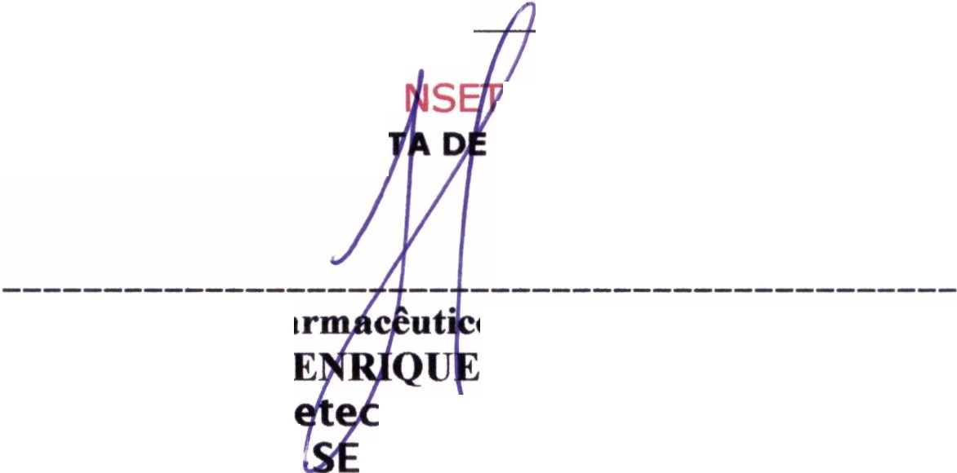
AÇÃO TÓXICA DO PRODUTO
A - Niuseasffloemores/Hi potençio B- Naúseas/Fraqueza/Hipotençio C - lrritaçlo Dérmica/C1H1vulsões
D- Niuseas/Sagramentos/Hemorragia E - Hipenensibilidadellrritaçio
F - Fragilidade capilar/Hanorragia G - lrritaçlo/Oermatite
H - Fr.quaa/Niiwoe...tRedu? o de viüo
1- Alergias/Dermatile/Allma
J - Fraqueza/Niuseas/Reduçlo de visio
K- Alergias/Vômitos/CIHlvuls<!es
L - Irritações de Pele/Olhoo/Respiratória M - Námea/Sangramentos/Hemorragia
N - Vermelhidi.o/Sagramen1o/Hemorragia
INDICA ÃO PARA USO MÉDICO
GRUPO QUJMICO ANTIDOTO
Pirazol Tratamento sintontitico
Neonicotinoide Tratamento sintomático
Plrazol Tratamento slntomitico
Cumamico
Piretróides Hidroxkwnarlna Fosfon0111etil Organoloáor.do Piretróides Organofosforado Metaldeldo
Fenil pirazol Cumarlnico Cumarlnico
Vitamina Kl/Tratamento slntomitico
Anti-histiminicos/Tratamento slntomitico Vitamina Kl/Tratamento slntomitico Tratamento slntomitico
Atropina e Oximaa/l'ratmnenlo sintom,tio Anti-histimlnicos/Tratamento sintomático Sulfato de Atropina/Tratamento sintomático Tratamento slntomitico
Tratamento sintomático Vitamina Kl/Tratamento sintomático Vitamina Kl/Tratamento sintomático
PRAGAS ALVO: I
VALIDADE: 03 MESES, DA
OS E ROEDORES
VENCIMENT0, 11/02/2024
Far
Dr MATHEUS HE
D
RIO GRANDE DA
ta
o responsável
CANIVEL -CRF nº 51.060
detizadora
RRA, 11 DE NOVEMBRO DE 2023.
- I
;



DEDETIZADOR A

.

CVES:354410301-812-000002-1-3
DETECTA DEDETIZADORA
ENDEREÇO: RUA SANTA CRUZ,84 - JD SANTA TEREZA RIO GRANDE DA SERRA- CEP: 09450-000
CNPJ: 31.198.952/0001-95 / TELEFONE: (11) 96502-0791
detectadedetizadora@gmail .com
LINCENCA DE FUNCIONAMENTO:N CEVS 54410301-812-000002-1-3
NOME:INSTITUTO SOCIAL E EDUCACIONAL FLORESCER NOME FANTASIA: CEI CAROLINA MARIA DE JESUS CNPJ: 30.352.418/0003-90INSCRIÇÃO ESTADUAL:
ENDERECO: RUA barra do santo antonio,169 BAIRRO: GUARULHOS /SP. CEP:07270-190
IDENTIFICACÃO DO LOCAL TRATADO

EXECUÇÃO DO SERVIÇO

EXECUTADO POR TECNICO: ALBERTO
ÁREA TRATADA: 01 CAIXAS D'ÁGUA DE OOOLITROS
03 CAIXAS D'AGUA DE 500LITROS
02 CAIXAS D'AGUA DE 250LITROS

FORMULA ÃO
PASTILHAS HIPOCLORITO DE SODIO 11% / GRUPO QUIMICO: CLORO ORGÂNICO

EXECUTADO EM:

11/11/2023
VENCIMENTO:

11/05/ 2024
6 meses de garantia
PRODUTOS UTILIZADOS

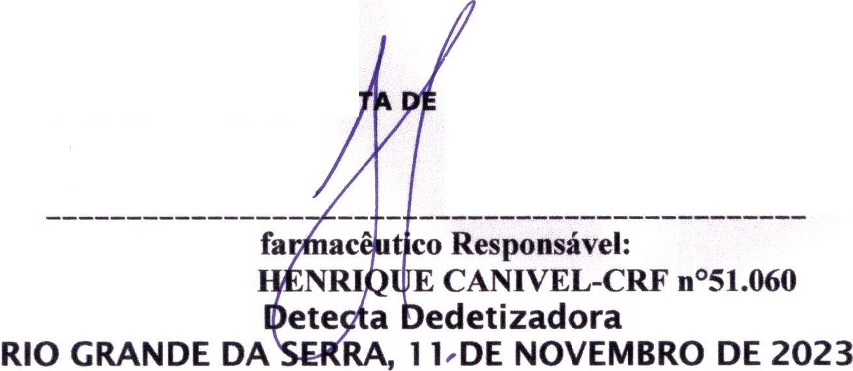
VALIDADE: 06 MESES, DA
VENCIM ENT0,11/05/ 2024.
DrMATHEUS

' ,

